TERMIN: 11. 05. – 15. 05.

TEMAT

Książka moim przyjacielem – dobra na wszystko.

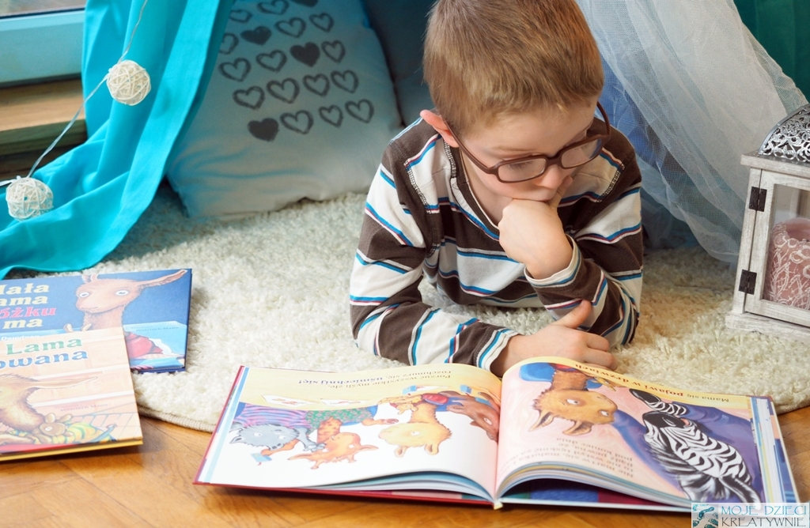

Zagadnienia:

- Zachęcanie do częstego korzystania z prasy dziecięcej i czytania książek.
- Kształtowanie szacunku do książki i dbania o jej wygląd. - Rozwijanie wrażliwości i wyobraźni u dzieci.
- Wyrabianie nawyku korzystania z zasobów bibliotecznych, wypożyczanie książek.
- Szukanie odpowiedzi na pytanie: „Czy warto czytać książki?”

Przeczytajcie list książki, skierowany do Was.

Drogie dzieci !!!
My, proszę dzieci, nie lubimy siedzieć w szufladzie w czasie zimy,
ani za piecem sterczeć w lecie, jak jakie śmiecie czy rupiecie !
Ze strachu bledną nasze twarze, gdy ktoś kredkami po nas maże.
A przecież, drodzy Przyjaciele do szczęścia trzeba nam niewiele.
Jakaś półeczka czy szuflada,
Świetnie się dla nas właśnie nada.
Kącik bezpieczny, czysty, suchy,
by nie dosięgły nas maluchy...
Nie macie półki, Moi Mili?
To może byście ją zrobili?
Młotek, deseczka, gwóźdź, obcążki...
Tatuś pomoże. Czołem!
( Książki. )

Dla przypomnienia - regulamin poszanowania książek. Myślę, że czytając książki o tym pamiętacie...

REGULAMIN POSZANOWANIA KSIĄŻEK !
- Myj ręce przed czytaniem.
- Nie zginaj rogów kartek.
- Używaj zakładki.
- Nie wyrywaj kartek z książki.
- Nie pisz i nie rysuj w książce.
- Nie czytaj przy jedzeniu. - Nie śliń palców przy odwracaniu kartek.
- Opraw książkę w papier lub folię.
- Napraw ją gdy się rozkleja.
- Nie czytaj przy słabym świetle.
- Podczas czytania siedź prosto i swobodnie.
- Nie zginaj cienkiej książki w rulon.

Czy warto czytać książki?
Jasne, że tak! Wszyscy mówią, że warto czytać książki, a ja powiem Wam, DLACZEGO konkretnie warto to robić.

1. Redukuje stres
Czytanie uspokaja i spowalnia bicie serca. Wystarczy 6 minut czytania, żeby zredukować uczucie stresu aż o 60%! Co ciekawe, czytanie książek redukuje stres:
- o 68% bardziej od słuchania muzyki,
- o 300% bardziej od wyjścia na spacer
- i aż o 600% bardziej od grania w gry komputerowe.

2. Poprawia pamięć
Podczas czytania książek mamy mnóstwo rzeczy do zapamiętania – imiona bohaterów, ich charaktery, motywacje, historie, związki z innymi postaciami, miejsca, szczegóły… Tymczasem w mózgu tworzą się nowe synapsy, a te istniejące się wzmacniają. Dzięki czytaniu nasza pamięć pozostaje w dobrej kondycji.

3. Rozwija wyobraźnię

Mając przed oczami tylko literki, sami musimy wizualizować sobie to, co dzieje się w książce – nieczęsto są to nawet rzeczy, których nie możemy zobaczyć w świecie rzeczywistym! Czytanie, stymulując prawą półkulę mózgu, rozwija naszą wyobraźnię.

4. Poprawia skupienie i koncentrację
Czytanie książek wymaga od nas skupienia uwagi przez dłuższy czas, co zdecydowanie poprawia naszą zdolność do koncentracji.
5. Poszerza słownictwo
Im więcej czytamy, tym większy mamy kontakt z różnorodnym, a nawet zupełnie nowym dla nas słownictwem. Taki kontakt samoistnie poszerza nasz własny zasób słów.

6. Poprawia pisanie
Im więcej czytasz dobrych pisarzy, tym lepiej możesz rozwijać własny styl. Nie wspominając o tym, że częsty kontakt z tekstem pisanym uczy poprawności gramatycznej czy ortograficznej.

7. Poszerza wiedzę
Książki to ogromne skarbnice wiedzy. Tutaj nie trzeba dodatkowych argumentów.

8. Kształtuje osobowość
Czytanie pozwala nam postawić się w różnych sytuacjach, w których na co dzień do tej pory się nie znaleźliśmy. Otwiera nas na nowe doświadczenia i rozszerza horyzonty, kształtując nas samych.

9. Rozwija wrażliwość na sztukę
Ludzie czytający książki 3 razy częściej odwiedzają muzea i 2 razy częściej uczestniczą w koncertach. Również 2 razy częściej sami malują, fotografują i piszą.

10. I wrażliwość na innych ludzi
Warto czytać, żeby rozwijać własną empatię. Zaangażowanie w fikcję literacką pozwala nam na postawienie się na miejscu drugiego człowieka i zrozumienie go.

11. Pomaga zasnąć
Stworzenie wieczornego rytuału z książką daje naszemu ciału sygnał, że pora się zrelaksować i przygotować do snu.
Takie argumenty mogą chyba tylko zachęcić nas do tego, żeby czytać jak najwięcej, prawda?
ZAGADKA – Co to takiego ?
Kiedy przerwać musisz książki swej czytanie, Włóż ją do środka, niech w książce zostanie. Ona Ci przypomni, dokąd trzeba wrócić, Kiedy na czytanie chęć tobie powróci.

Jak zrobić zakładkę do książki?

Czytanie staje się o wiele przyjemniejsze, jeśli ma się odpowiednią zakładkę. Jakąś kolorową, optymistyczną, wywołującą uśmiech. Możesz zrobić sobie własną zakładkę lub komuś na prezent. Będzie ona wspaniałym pomysłem, zwłaszcza dla kogoś kto lubi czytać.

np. Trochę origami. Pomysł na rogową i nie wypadającą zakładkę.
Zobaczcie sposób wykonania takiej zakładki i spróbujcie ją wykonać.

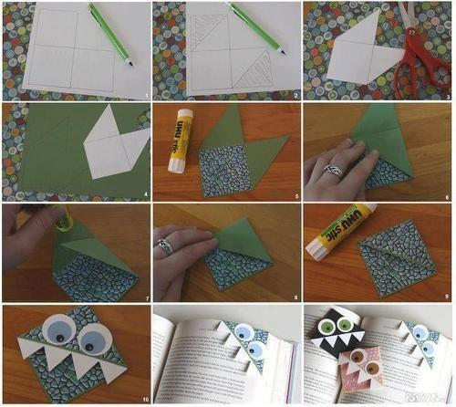

Włóżcie wykonaną zakładkę do swojej ulubionej książki i codziennie postarajcie się przeczytać jej fragment, zaznaczając stronę do której będziecie musieli powrócić.

Na koniec ćwiczenie, do którego wykorzystacie książkę.
Ćwiczenia równowagi – chodzenie z książką po linii prostej na głowie.

Spacer z książką trzymaną na głowie, to doskonała metoda na to, żeby się odprężyć, zrelaksować i doskonalić wyprostowaną postawę. W czasie wykonywania ćwiczenia ściągnij łopatki do siebie, wypychając jednocześnie klatkę piersiową do przodu. Staraj się zachować równowagę.

Pozdrawiamy i do zobaczenia:
Alicja Licak, Małgorzata Kania

